闽师培〔2017〕11号

关于举办第21期高等学校教育管理人员
管理课程进修班的通知

各高校人事处：
根据教育厅《关于举办高等学校教育管理人员管理课程进修班的通知》（闽教改[1998]022号）精神，提升高校教育管理人员科学化管理水平，我中心定于今年7月举办第21期高校管理人员管理课程进修班，现将有关事项通知如下：
一、进修对象：大学专科以上学历的高校教育管理人员。
二、进修时间：2017年7月21日—7月30日。
三、报到时间、地点：7月21日上午9：00—11：30，下午14：00—16：30。请携带二代身份证到福建省高等学校师资培训中心（福州市仓山区对湖路75号）报到。
四、进修内容及方式：课程开设《高等教育管理学》、《学校管理心理学》，采取集中面授和自学相结合的方式，每门课程50学时。
五、考试办法：课程学习结束后，对《高等教育管理学》、《学校管理心理学》进行开卷考试。
六、考试时间：2017年7月30日上午9:00-11:00，下午14:00-16:00。
七、结业颁证：凡参加进修学员，完成教学计划规定的学习课时，经考试成绩合格者发给结业证书，作为今后晋升教育管理研究职务的依据和专业技术人员继续教育的登记凭证。
八、教材：1、《高等教育管理学》华东师范大学出版社出版；2、《学校管理心理学》华东师范大学出版社出版。以上教材可以报到当天现场购买。
九、收费标准：两门课程进修费300元，考试费100元，报到时一并交清，现金缴费。凡2017年之前已参加培训，考试不及格的学员，参加补考须交补考费每门50元。
十、报名办法：报名采取网络报名的方式，网报时间从5月25日开始，6月20日截止。报名流程详见高师中心网站（http://gpzx.fjnu.edu.cn/）中的“高师云平台”。请参训学员在网上报名的同时向本校人事处报告参训相关信息，并请各校人事处在6月30日前把本校参加教育管理课程进修班汇总表（见附件）发送至gszx＠fjnu.edu.cn。
十一、联系办法：中心地址：福州市仓山区对湖路75号，福建省高校师资培训中心办公室
联系人：林 荔 联系电话：0591-83440494、83407599
中心网址：http://gpzx.fjnu.edu.cn/
电子邮箱：gszx@fjnu.edu.cn
系统报名过程中如有技术问题，请联系：谢绵炜，联系电话：18060719973 电子邮箱：fjgspx@163.com
附件：
福建省高等学校教育管理人员管理课程进修班汇总表

福建省高等学校师资培训中心
2017年5月25日

福建省高等学校师资培训中心 2017年5月25日印发
附件：

福建省高校教育管理人员管理课程进修班人员汇总表

单位： 联系人： 联系手机：

序号 | 工作单位 | 姓名 | 性别 | 身份证号码 | 备注
范例 | ××学院 | 张三 | 男 |  | 如有补考者请写明补考科目
2
3
4
5
……
注：1、请统一用Excel格式制表，
2、请各校人事处联系人把本校培训学员名单汇总后发送至
gszx＠fjnu.edu.cn

附：福建省高等学校教育管理课程进修班报名流程

技术支持
系统报名、学习、考试过程中如有技术问题，
请联系：谢绵炜
服务热线：18060719973
服务时间：上午:08:00-12:00，下午:14:00-18:00
电子邮箱：fjgspx@163.com (24小时)

浏览器环境要求，请务必安装以下浏览器
教育管理进修培训相关计算机系统不支持IE8及以下版本。请使用谷歌浏览器、搜狗浏览器、360极速浏览器。
下载地址：
谷歌浏览器:http://rj.baidu.com/soft/detail/14744.html
搜狗浏览器:http://rj.baidu.com/soft/detail/14754.html
360极速浏览:http://rj.baidu.com/soft/detail/17458.html
备注：360安全浏览器，非极速模式不能使用。

注册流程

高师中心网址：http://gpzx.fjnu.edu.cn/。

点击“高师云平台”。
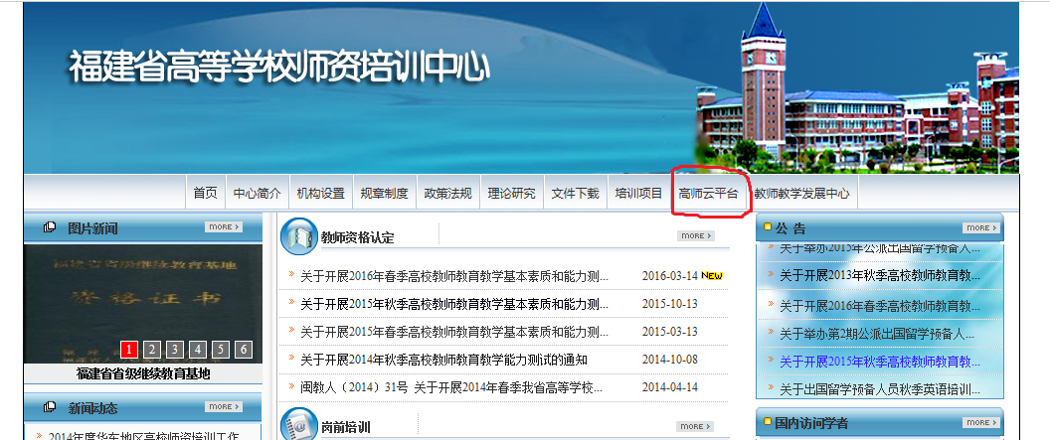

点击注册。以前注册过，请直接登录。忘记密码，请看密码重置流程。

填写注册信息。港澳台同胞及外籍教师无身份证号，则填写护照/港澳通行证/台胞证。无身份证号需要点击“随机生成”来生成一个身份证号。
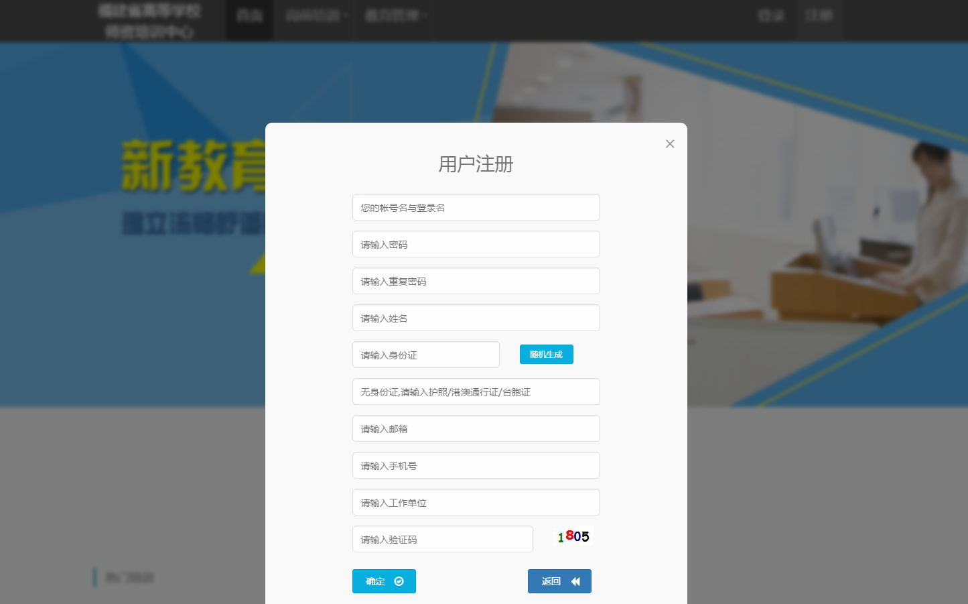

完善个人信息。
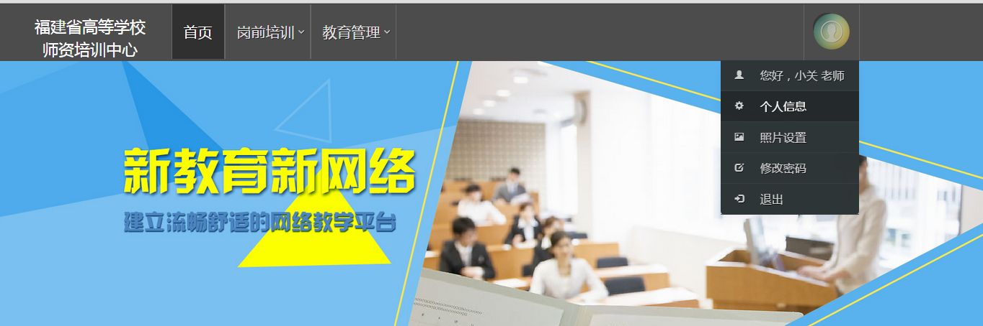
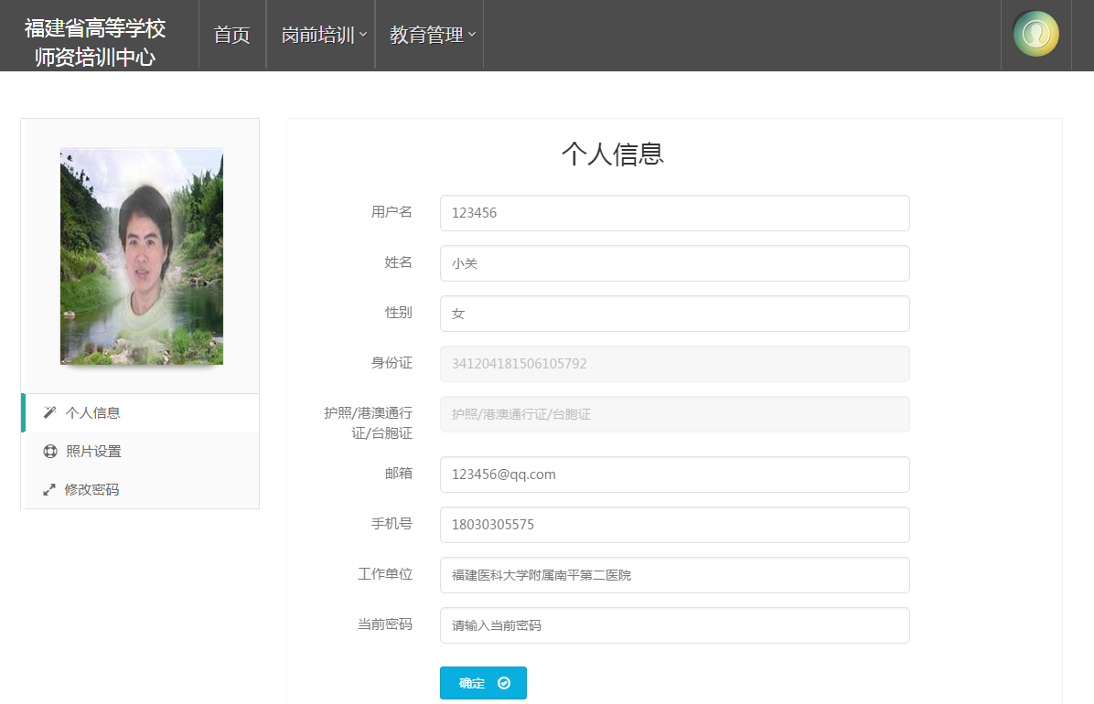

上传照片，点击“选择图片”后，会出现预览。再点击“上传”，照片上传完成。照片需要标准证件照，请勿上传自拍照、风景照、相片照等不合格的照片。如需修改照片，同此步骤。
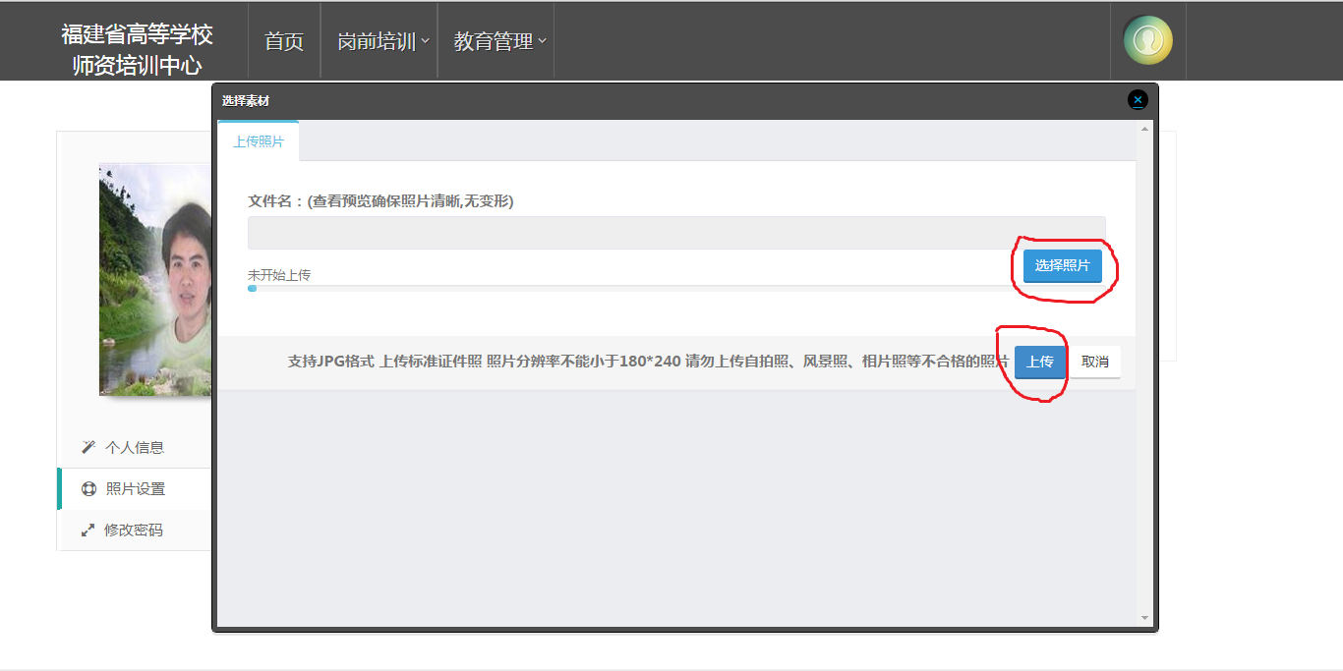

密码重置，可通过邮箱或者手机获取验证码进行重置或者电话咨询高师中心，由高师中心人工重置密码。

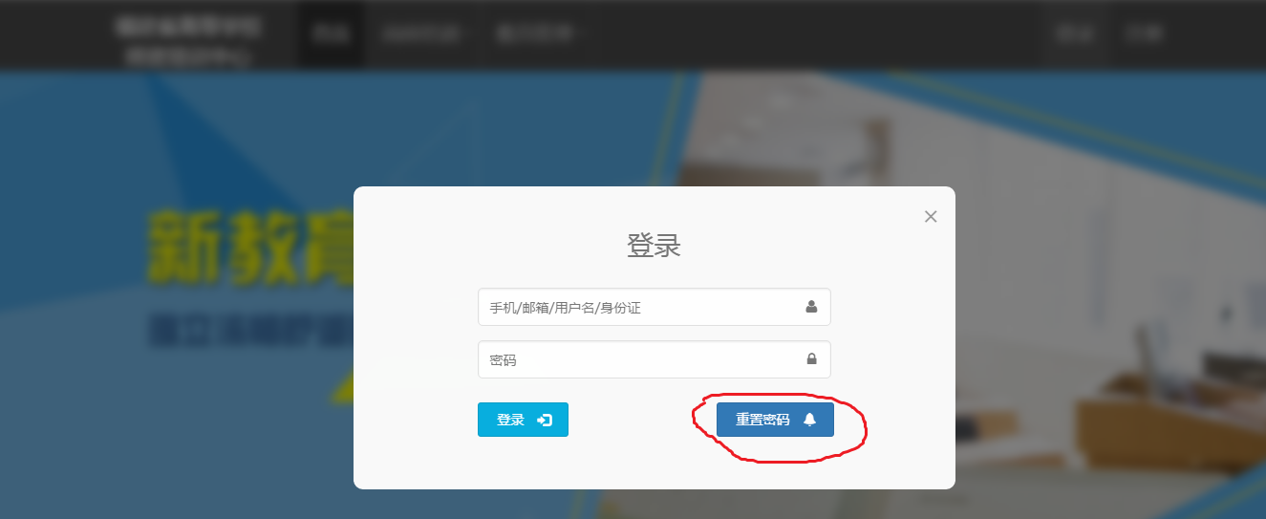
输入记忆中的手机或者邮箱或者用户名或者身份证号码，并使用手机或者邮箱获取重置密码所需的验证码进行密码重置。
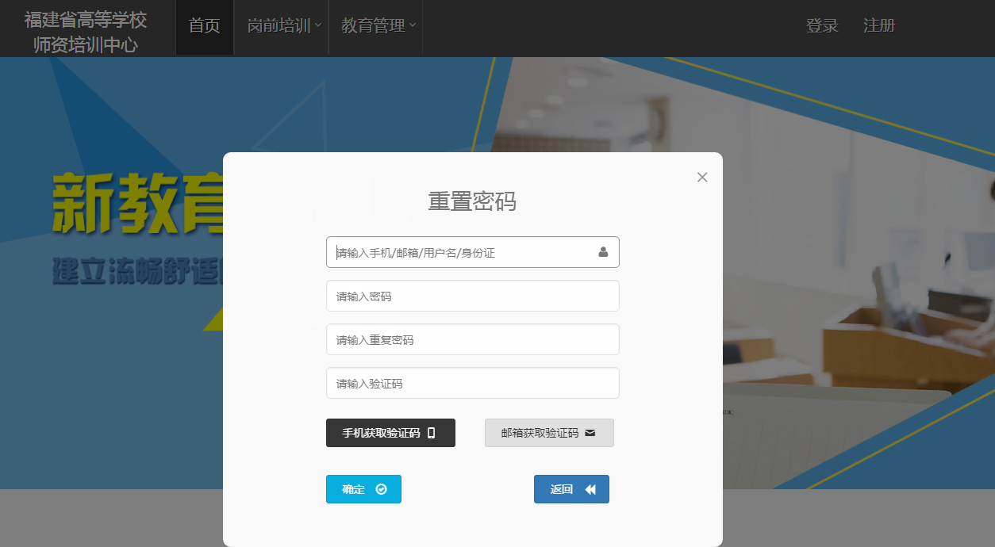

培训报名流程

登录后，阅读 教育管理 通知公告，了解培训相关政策。


点击“培训报名”
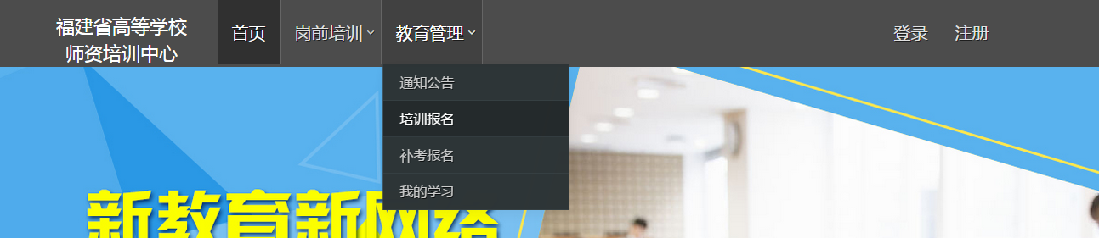

选择要参加培训的期数，点击“我要报名”。
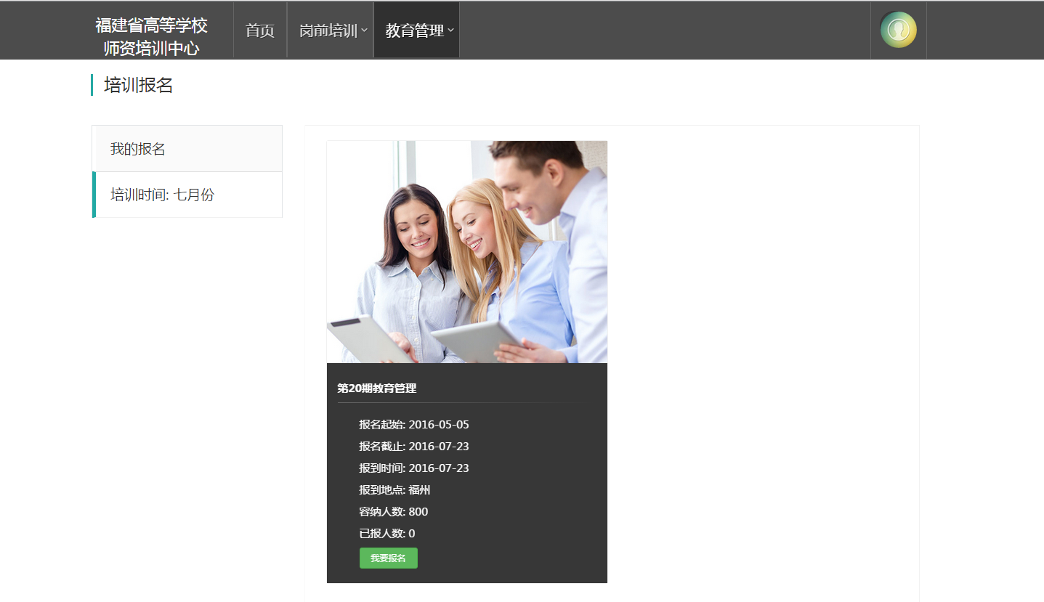

选择考试场次，点击“请选择”。再点击“报名该期培训”。
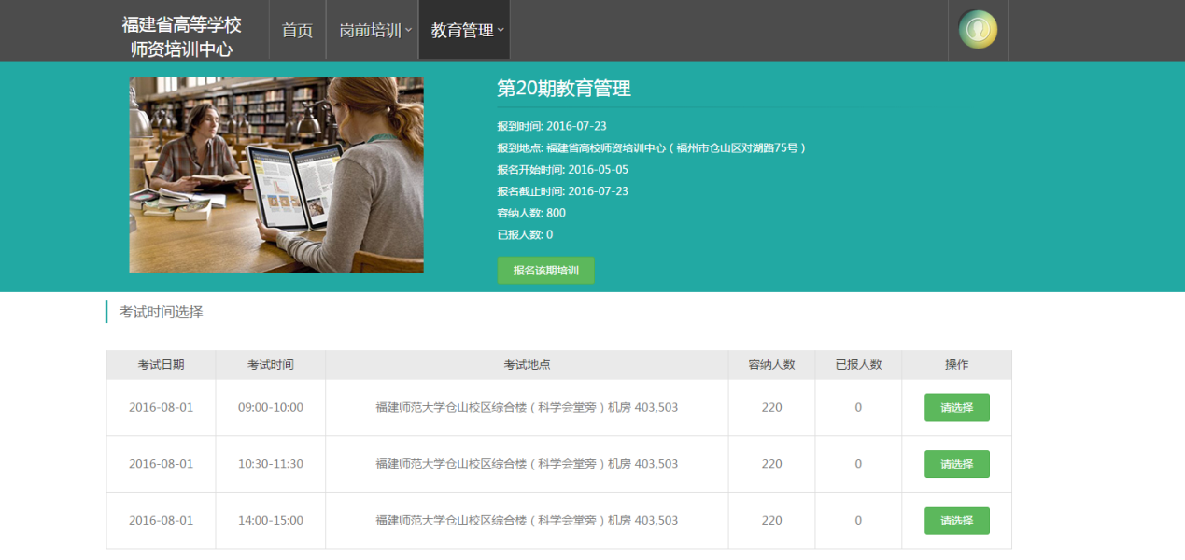

确认报名信息后，完成报名流程。
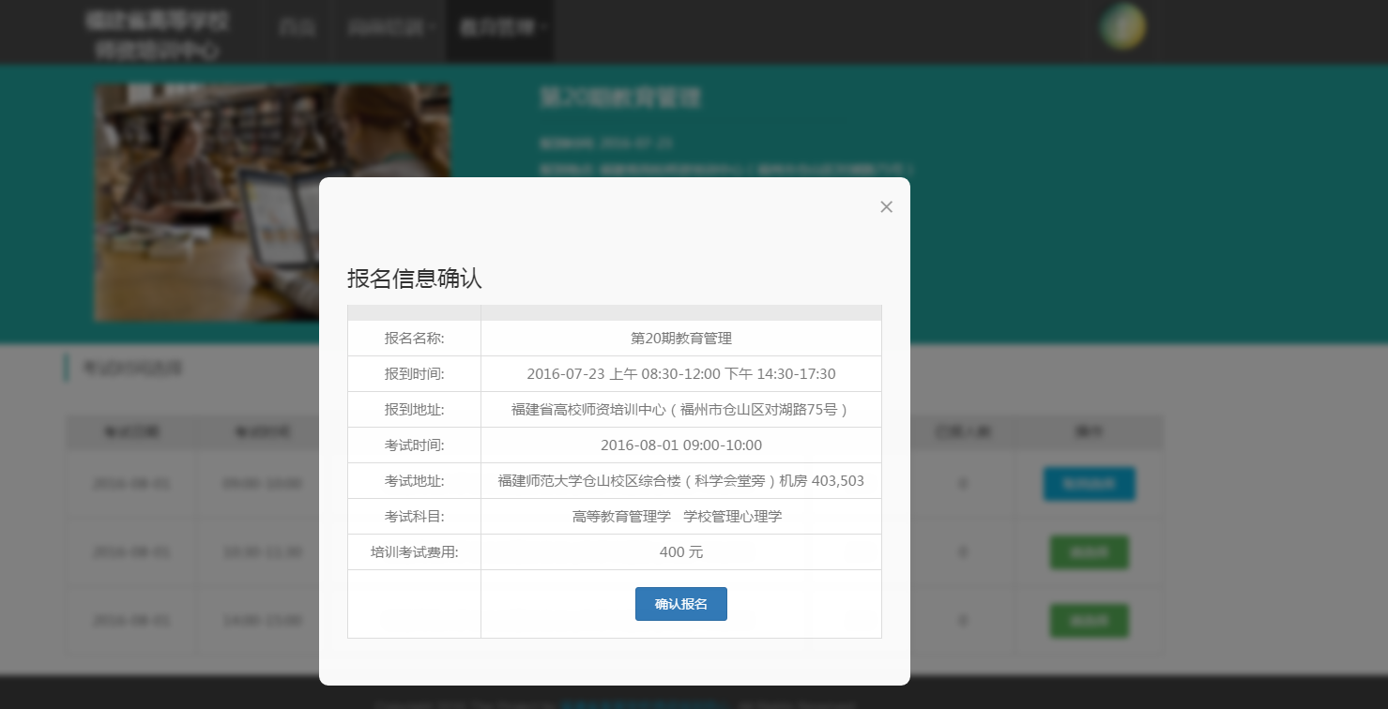

报名成功后，可在“我的报名”中查看报到时间与考试时间。如果需要更换培训期数，请点击“取消报名”。再次走报名流程。在“我的报名”中有显示报名期数，表明已经网报成功。


网络报名流程到此结束。
请根据文件通知的时间，携带二代身份证到指定地点现场缴费。
现场缴费方式：现金。
缴费确认后，方能进入后面的流程。

考试流程。注意！以下流程需要报到缴费完成后。

准考证打印，注意！准考证打印后不能取消本次报名！
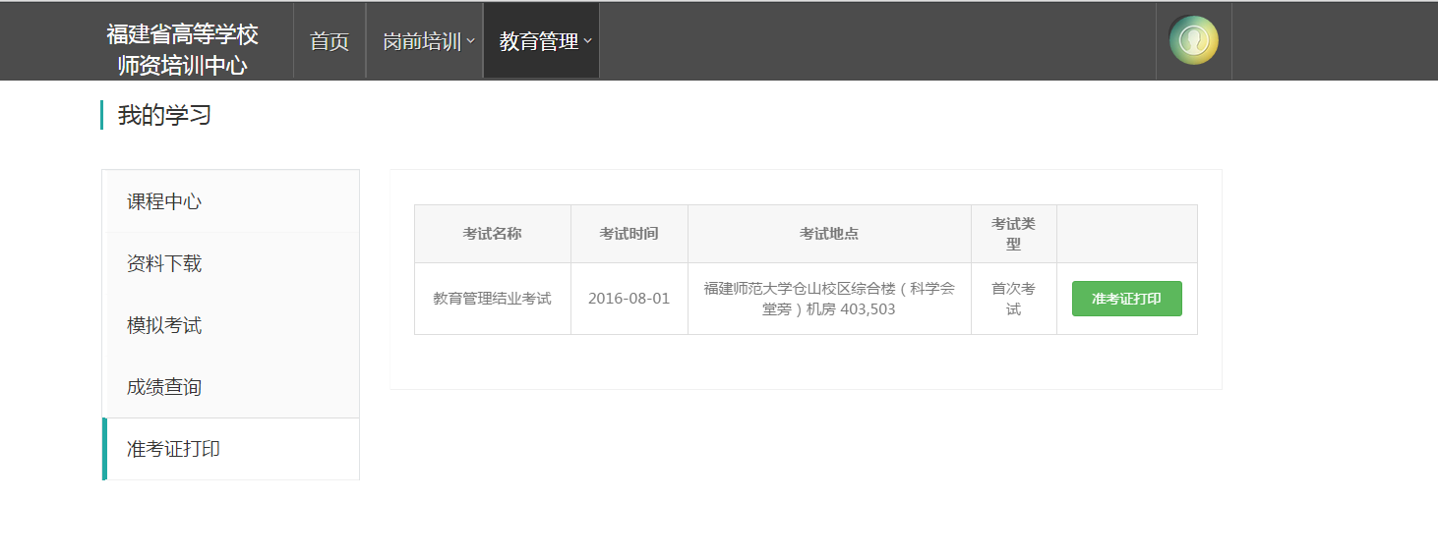
点击“准考证打印”
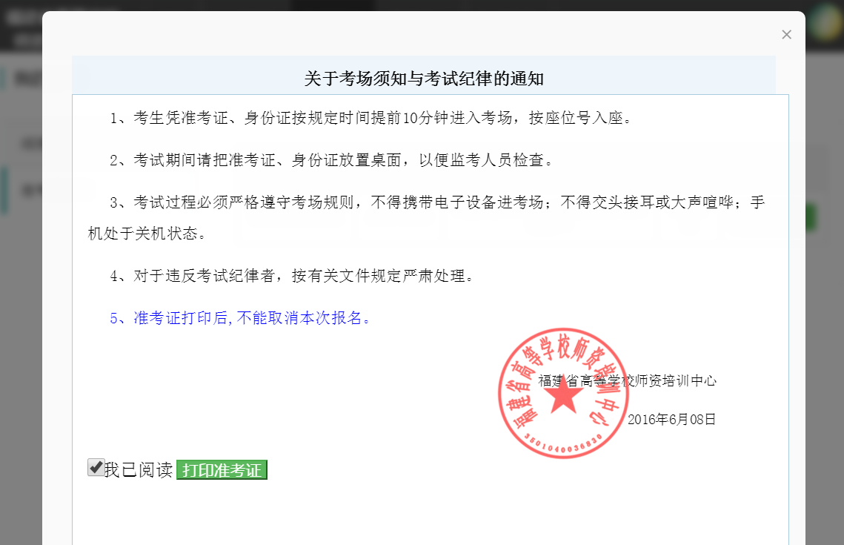
勾选“我已阅读”，点击“打印准考证”,打印及下载界面。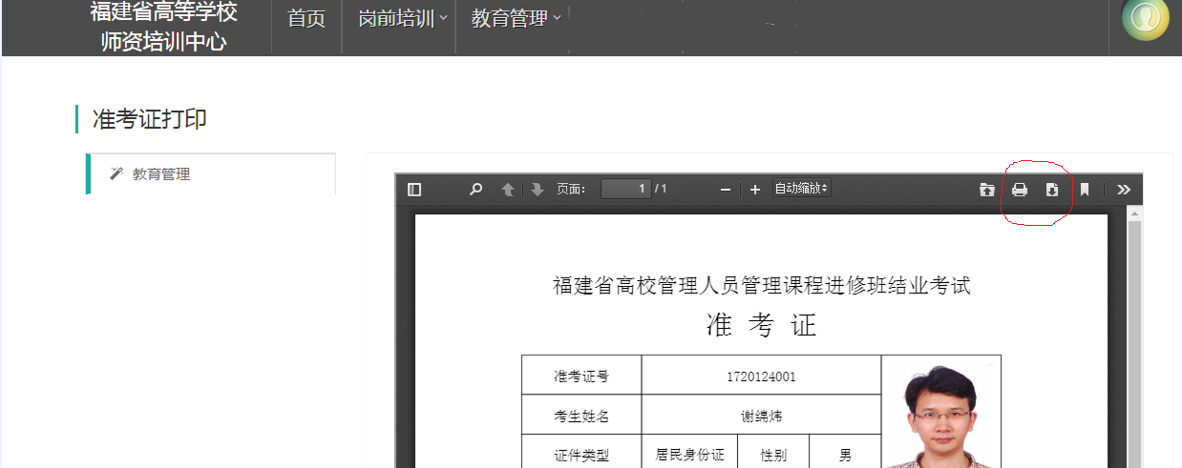

补考报名流程

点击“补考报名”。


选择考试场次。
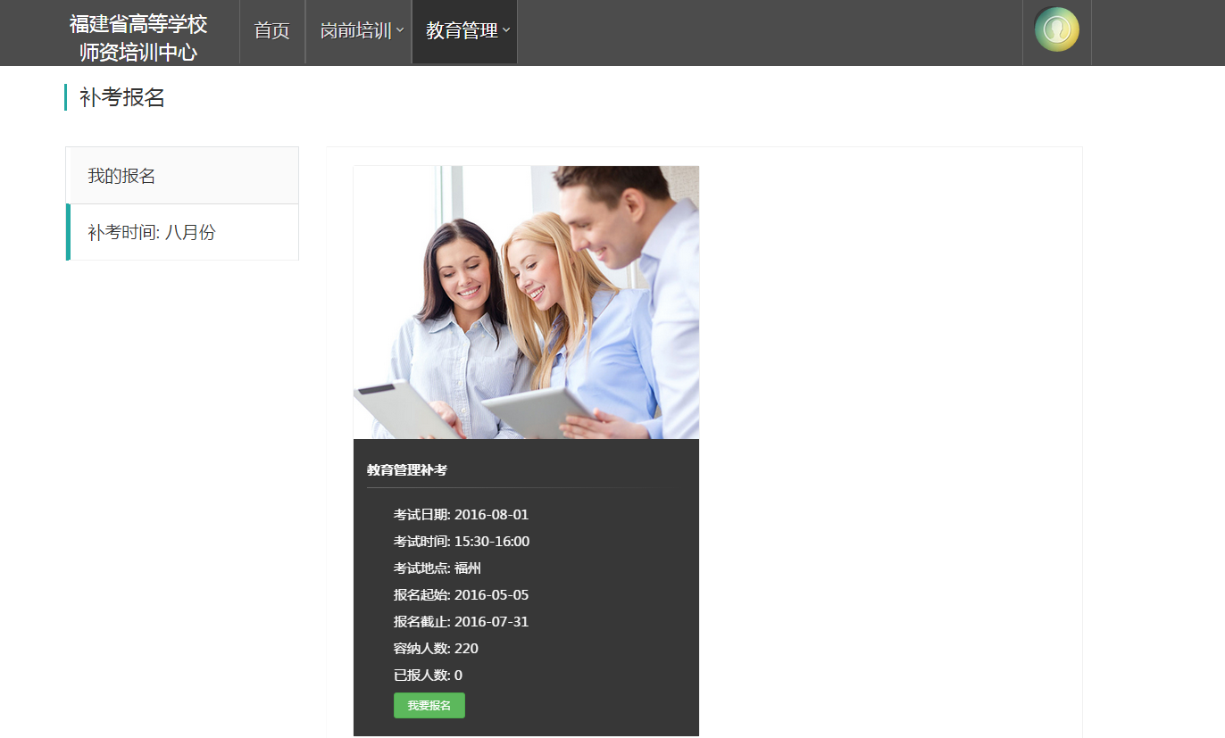

点击“我要报名”。
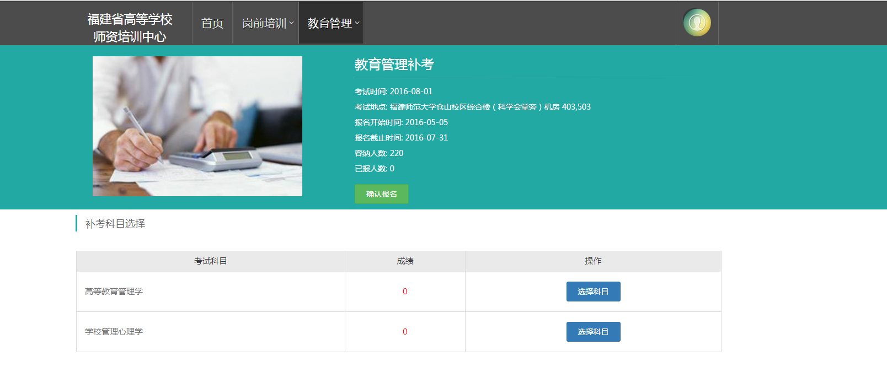

选择要参加补考的科目，多项点击“选择科目”
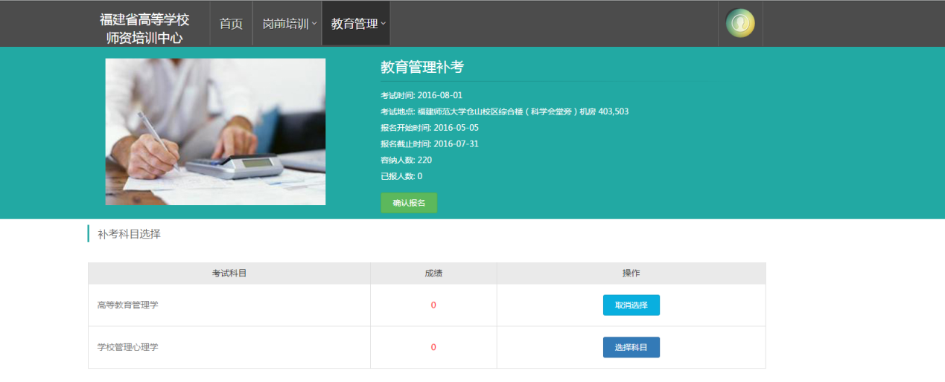

点击“确认报名”，查看报名信息，再点击“确认报名”。
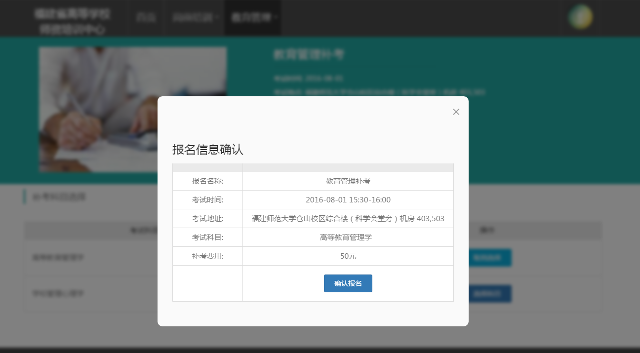

“我的报名”中查看报名情况。如需更换考试场次，需要点击“取消报名”，再次走补考报名流程。
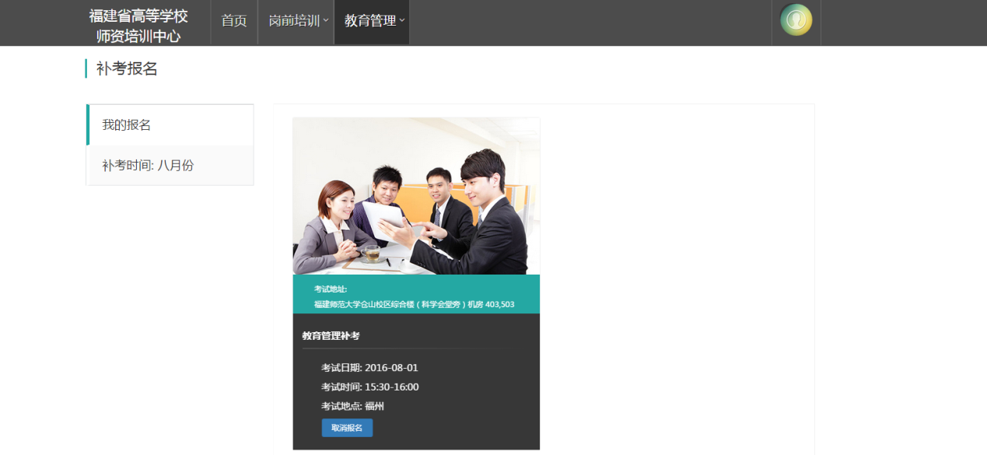

打印补考准考证。流程参考前面的准考证打印流程。
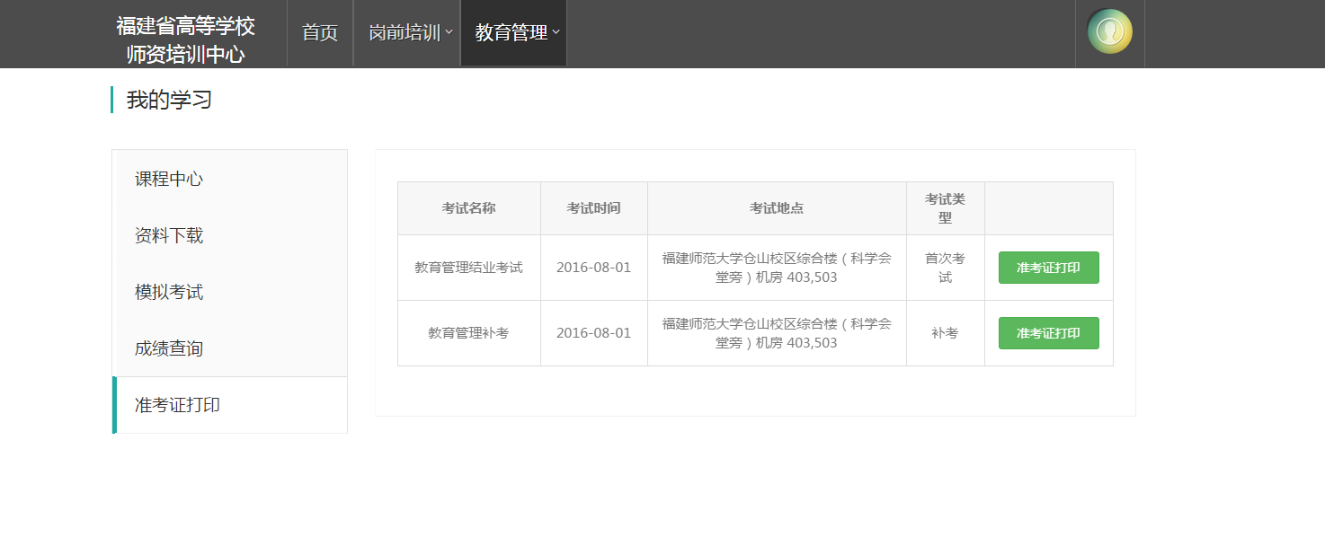

成绩查询
考试结束后，成绩将在“成绩查询”中公布。
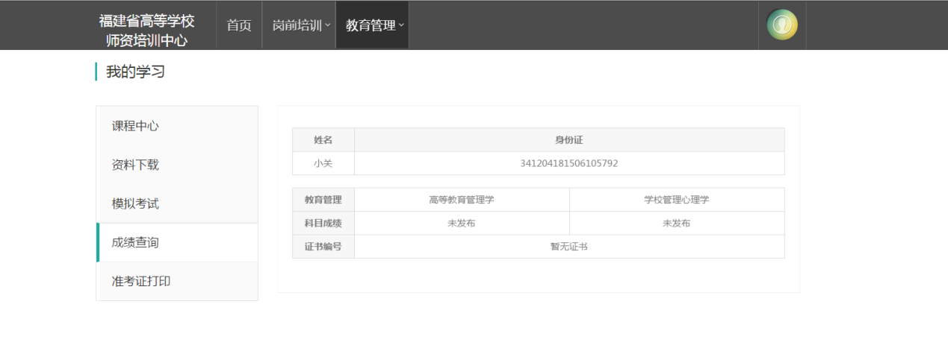

后续服务
系统报名、学习、考试过程中如有技术问题，
请联系：谢绵炜
服务热线：18060719973
服务时间：上午:08:00-12:00，下午:14:00-18:00
电子邮箱：fjgspx@163.com (24小时)

